淡江時報 第 1209 期
【熊貓講座】慕尼黑大學法學院講座教授魯懷爾25日談永續金融發展
學習新視界
【記者許宥萱淡水校園報導】外交與國際關係學系邀請慕尼黑大學金融市場法研究中心主任，法學院講座教授魯懷爾 Prof. Dr. Rüdiger Veil蒞校，將於3月25日下午1時20分以「從歐盟及德國的觀點看永續金融的發展（Sustainable Finance at the Crossroads - Perspectives from the EU and Germany）」為題，在守謙國際會議中心有蓮國際會議廳舉辦「淡江大學創辦人張建邦博士暨張姜文錙伉儷熊貓講座」。全程將以英文演說，並搭配中文字幕，歡迎各界參與聆聽。

魯懷爾長期擔任德國聯邦金融監理委員會法律顧問，為國際上歐洲金融市場法著名的學者，目前亦為歐洲聯盟及德國永續金融平台的諮詢人員，主要研究專長為永續金融。

外交系教授陳麗娟表示，目前台灣大眾對永續金融議題還不太熟悉，然而在歐盟已實踐近二十年，台灣仍有一大段腳步才能跟上。永續金融是將環境、社會及公司治理納入金融決策，以支持可持續發展投資與貸款的模式，希望借助金融業也能夠在整個推動永續發展中，扮演一個很重要的角色。本校除了致力於推動AI+SDGs=∞的永續精神，也與國際接軌，慕尼黑大學不僅是德國的卓越大學，同時也是本校眾多的姊妹校之一，盼透過此次演說，能夠讓學生更了解永續金融發展的重要性，也鼓勵同學培養國際視野，爭取交換的機會。
2025/03/23

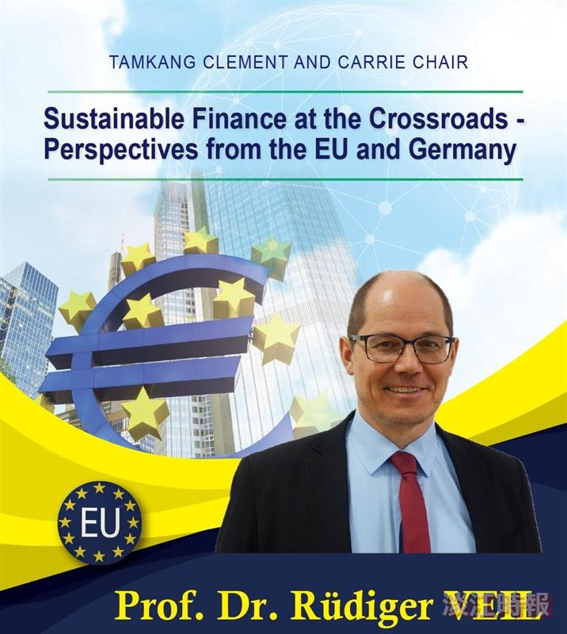
【熊貓講座】慕尼黑大學法學院講座教授魯懷爾25日談永續金融發展

